**Mikrobiologický kurz   
Základy mikrobiológie v laboratóriu**

v termíne 5. – 6. 6. 2024

Záväzná prihláška

|  |  |  |  |  |
| --- | --- | --- | --- | --- |
| Organizácia (presný fakturačný názov): | | | |  |
|  | | | | |
| Meno, priezvisko, titul: | |  | | |
|  | |  | | |
| Úplná fakturačná adresa: | | |  | |
| Bankové spojenie: | |  | | |
| Číslo účtu: |  | | | |
| IČO: |  | | | |
| DIČ: |  | | | |
| IČ DPH: |  | | | |
| tel./ fax : |  | | | |
| e-mail: |  | | | |

….…………………………………………

Pečiatka a podpis zamestnávateľa

Záväznú prihlášku prosíme **zaslať do 25. 4. 2024** na emailovú adresu: [marianna.cichova@vuvh.sk](mailto:marianna.cichova@vuvh.sk), tel. 00421-02/59343401-421

Slovenská vodohospodárska spoločnosť, Koceľova 15, 815 94 Bratislava

IČO: 30807662, DIČ: 2021457570

Slovenská vodohospodárska spoločnosť pri VÚVH, člen ZSVTS

Národné referenčné laboratórium pre oblasť vôd na Slovensku

**Výskumný ústav vodného hospodárstva Bratislava**

**Slovenská vodohospodárska spoločnosť, člen ZSVTS**

**Zväz slovenských vedeckotechnických spoločností**

si vás dovoľujú pozvať na

**Mikrobiologický kurz**

**Základy mikrobiológie v laboratóriu**

SVHS-znak-modrá-text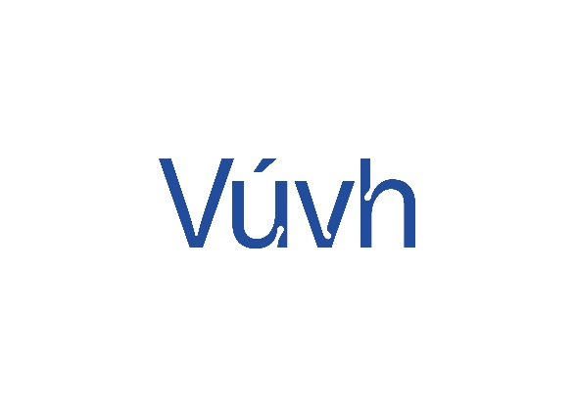

|  |  |  |
| --- | --- | --- |
|  |  |  |

**5. – 6. júna 2024**

**Bratislava**

**Rámcový program mikrobiologického kurzu**

Registrácia účastníkov – 5.6.2024 o 8:30 h

Koniec kurzu – 6.6.2024 o 16:00 h

**Kurz bude pozostávať z teoretickej a praktickej časti:**

**5.6. 2024** - začiatok o 9:00 h

**Teoretická časť** (doobeda)

* Všeobecné zásady práce v mikrobiologickom laboratóriu
  + Kultivačné média – príprava, použitie
  + Spracovanie vzoriek vôd pre mikrobiologickú analýzu
  + Metódy očkovania v mikrobiológii

**Praktická časť** (poobede)

* Individuálna práca každého účastníka v mikrobiologickom laboratóriu (spracovanie vzoriek, techniky očkovania) pod vedením školiacich pracovníkov

**6.6 2024** - začiatok o 9:00 h

**Teoretická časť** (doobeda)

* + Hodnotenie a interpretácia výsledkov mikrobiologických analýz
  + Riadenie kontroly kvality v mikrobiologickom laboratóriu (kontrola kultivačných médií, membránových filtrov, práca s referenčnými kultúrami, kontrola čistoty povrchov a prostredia, údržba a kontrola prístrojov)

**Praktická časť** (poobede)

* Individuálna práca každého účastníka v mikrobiologickom laboratóriu (potvrdzovanie a počítanie cieľových mikroorganizmov, vyjadrovanie a interpretácia výsledkov) pod vedením školiacich pracovníkov

**Účastníci kurzu si musia priniesť pracovné plášte.**

**Minimálny počet účastníkov 8 a maximálny 16 až 20.**

**Organizačné pokyny pre účastníkov:**

**Miesto konania:** VÚVH Bratislava, zasadacia miestnosť na prízemí   
(N0-01) nová budova a priestory mikrobiologického labóratória (N1-01), Nábr. arm. gen. L. Svobodu 7.

**Účastnícky poplatok:** **300,- €**, poplatok zahŕňa náklady spojené s organizáciou kurzu. V prípade neúčasti na kurze vložné nevraciame, je možná účasť náhradníka.

Účastnícky poplatok žiadame uhradiť v čase **do 24. 5. 2024**, prevodným príkazom na účet SVHS pri VÚVH:

* IBAN: **SK9209000000000011466172**
* BIC-SWIFT kód: **GIBASKBX**
* Slovenská sporiteľňa, a. s., Tomášikova 48, 832 37  Bratislava
* konštantný symbol: **0308**
* variabilný symbol: **10042024**

Do správy pre príjemcu uveďte **názov, sídlo organizácie a** **mená účastníkov**, za ktorých sa vykonáva platba.

Platbu v hotovosti v deň konania kurzu oznámte dopredu organizátorom. Pobočka SVHS pri VÚVH Bratislava nie je platcom DPH.

**Fakturačný subjekt:**

Slovenská vodohospodárska spoločnosť, Koceľova 15, 815 94 Bratislava

IČO: 30807662, DIČ: 2021457570

SVHS nie je platcom DPH.

**Ochrana osobných údajov**

* *Spracovávame bežné osobné údaje, najmä tituly, meno, priezvisko, údaje o zamestnávateľovi, korešpondenčná adresa, e-mailová adresa a telefónne číslo, fotografické podobizne (zhotovené na akcii).*
* *Osobné údaje účastníkov konferencie budú spracovávané a použité v súlade s platnou legislatívou EÚ a SR.*
* *Poskytnutie a spracúvanie údajov uvedených vyššie je nevyhnutné na účasť na podujatí SVHS.*
* *Prípadné otázky o detailoch ochrany osobných údajov zašlite na adresu: svhsvv@gmail.com.*